**JELOVNIK ŠKOLSKE KUHINJE**

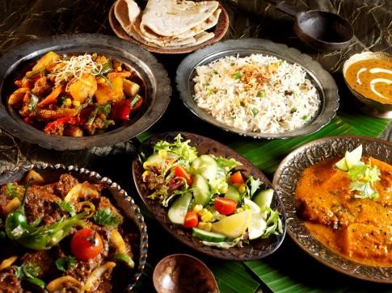

|  |  |
| --- | --- |
|  | 07.10. – 11. 10. |
| PONEDJELJAK | Grah s kobasicom, kruh, salata |
| UTORAK | Juha, rižoto sa svinjetinom, kruh |
| SRIJEDA | Krumpir gulaš, voće, kruh |
| ČETVRTAK | Jaja, hrenovka, jogurt, pecivo |
| PETAK | Tijesto zapečeno sa sirom, slatkiš, kruh |

**Dobar tek!**